**PRODUKSI PADI TAHUNAN DI ACEH**

|  |  |  |  |
| --- | --- | --- | --- |
| Wilayah | Produksi Padi Tahunan menurut Kabupaten/Kota (Ton) | | |
| 2021 | 2022 | 2023 |
| SIMEULUE | 16.728,21 | 11.648,15 | 25.805,55 |
| ACEH SINGKIL | 3.350,51 | 2.203,58 | 2.775,11 |
| ACEH SELATAN | 44.839,80 | 30.288,69 | 49.504,18 |
| ACEH TENGGARA | 65.559,88 | 69.478,52 | 67.761,65 |
| ACEH TIMUR | 138.347,01 | 130.151,43 | 107.275,12 |
| ACEH TENGAH | 14.956,46 | 13.757,16 | 14.793,04 |
| ACEH BARAT | 64.355,17 | 63.136,39 | 52.366,64 |
| ACEH BESAR | 201.408,49 | 200.097,22 | 155.477,39 |
| PIDIE | 203.344,76 | 188.438,42 | 220.582,38 |
| BIREUEN | 150.400,84 | 137.057,19 | 131.436,31 |
| ACEH UTARA | 360.353,40 | 323.839,47 | 238.087,58 |
| ACEH BARAT DAYA | 72.985,18 | 68.350,84 | 54.743,27 |
| GAYO LUES | 24.618,49 | 28.634,50 | 24.815,72 |
| ACEH TAMIANG | 69.164,58 | 59.902,25 | 62.428,72 |
| NAGAN RAYA | 41.056,31 | 32.185,63 | 42.266,15 |
| ACEH JAYA | 49.550,64 | 42.784,33 | 46.061,66 |
| BENER MERIAH | 1.739,39 | 171.562,00 | 1.726,42 |
| PIDIE JAYA | 93.842,70 | 88.469,06 | 79.480,06 |
| BANDA ACEH | 70,32 | 72,97 | 50,14 |
| SABANG | - | - | - |
| LANGSA | 6.364,37 | 7.101,39 | 7.137,31 |
| LHOKSEUMAWE | 10.845,97 | 9.899,07 | 8.796,74 |
| SUBULUSSALAM | 757,12 | 244,58 | 102,97 |
| **PROVINSI ACEH** | **1.634.640** | **1.679.303** | **1.393.474** |

(Sumber: BPS Aceh, 2024)

Pada tahun 2023, Aceh memiliki produksi padi sebesar 1.393.474 dengan luas panen sebesar 254.287,38 Ha dan produktivitas sebesar 55,22 ku/ha. Kabupaten penyumbang produksi padi adalah Aceh Utara, Pidie, Aceh Besar, dan Bireun.



Berdasarkan hasil perhitungan prognosa neraca beras provinsi Aceh tahun 2023, dengan jumlah penduduk sebanyak 5.482.527 jiwa dan kebutuhan beras dalam rumah tangga 87.5746 kg/kab/th dan Luar Rumah Tangga sebesar 34,17 kg/kap/th (bapok 2017), sehingga total ketersediaan Beras tahun 2023 sebesar 1.159.906 ton, dan total kebutuhan beras diperkirakan mencapai 667.468 ton dengan perkiraan produksi beras mencapai 802.601 ton dan stok awal tahun 2023 sebesar 347.830 ton, dengan data impor tahun 2023 sebesar 19.399 ton dan data ekspor sebesar 9.925 ton dengan jumlah penduduk tahun 2023 mencapai 5.482.527 Jiwa. Dengan begitu dapat disimpulkan bahwa ketersediaan beras pada tahun 2023 di Provinsi Aceh dapat mencukupi kebutuhan masyarakat Aceh di tahun 2023.

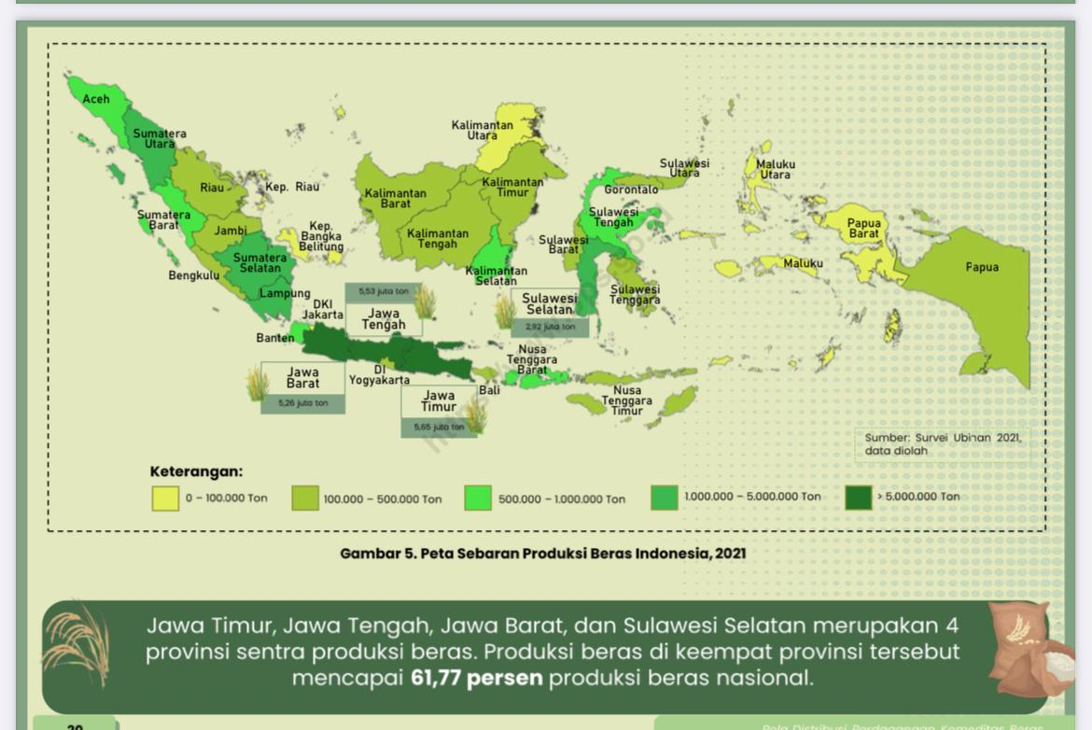

Dapat dilihat bahwa Provinsi Aceh termasuk Provinsi yang menghasilkan beras sekitar 500.000 – 1.000.000 Ton pada tahun 2021. Sedangkan Jawa Timur, Jawa Tengah, Jawa Barat dan Sulawesi Selatan merupakan 4 provinsi sentra produksi beras, mencapai 61,77% produksi beras nasional.

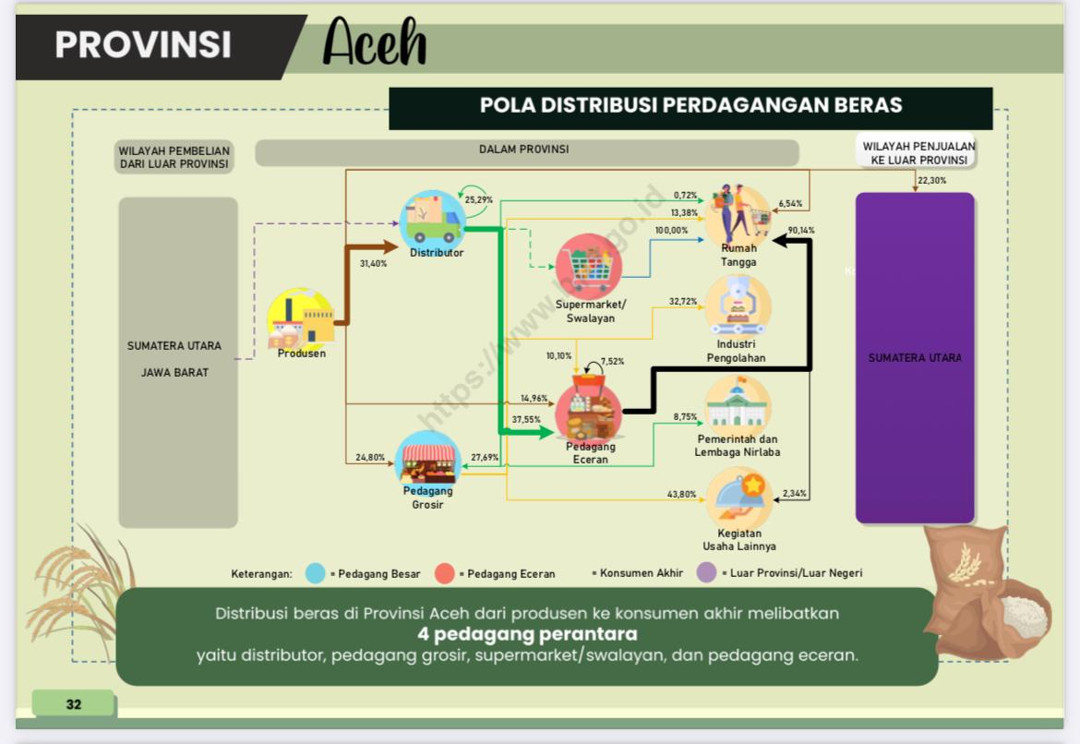

Distribusi beras di Provinsi Aceh dari produsen ke konsumen akhir melibatkan 4 pedagang perantara yaitu distributor, pedagang grosir, supermarket/swalayan, dan pedagang eceran. Sedangkan untuk pembelian beras.

**DAFTAR BERAS YANG BEREDAR DI ACEH**

|  |  |  |  |
| --- | --- | --- | --- |
| No | Asal | Merek | Harga |
|  | CV. Hasil Karya Beras Tegal | Beras Piring Nasi | 170.000 (10 kg) |
|  | Kilang padi Yusima | Beras Yusima Premium | 82.000 (5kg), 152.000 (10kg), 220.000 (15kg) |
|  |  | Putra Yusima | 210.000 (15kg) |
|  | Kilang padi KPI | Tangse pintu aceh | 205.000 (15 kg) |
|  |  | Tangse bunga super | 79.000 (5kg), 148.000 (10kg), 212.000 (15kg) |
|  |  | Tangse ayam jago |  |
|  | Cianjur | Cap Paris | 190.000 (15kg) |
|  |  | Iguana | 205.000 (15kg) |
|  |  | Kelapa gading | 205.000 (15kg) |
|  | Meutuah Baro | MB Ungu | 76.000 (5kg), 144.000 (10kg), 213.000 (15kg) |
|  |  | Misco | 76.000 (5kg), 147.000 (10kg), 215.000 (15kg) |
|  |  | Bulog SPHP | 60.000 (5kg) |
|  |  | Beras Merah | 115.000 (5kg) |
|  |  | WU | 200.000 (15kg) |
|  | Kilang Padi ISH | Keumala | 235.000 (15kg) |

**Pola Utama Distribusi Beras**

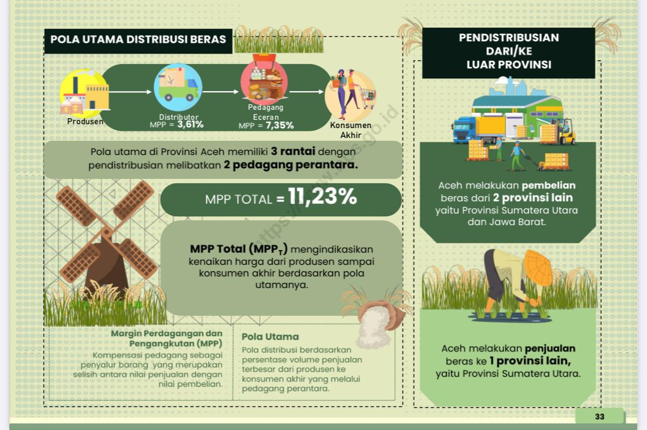

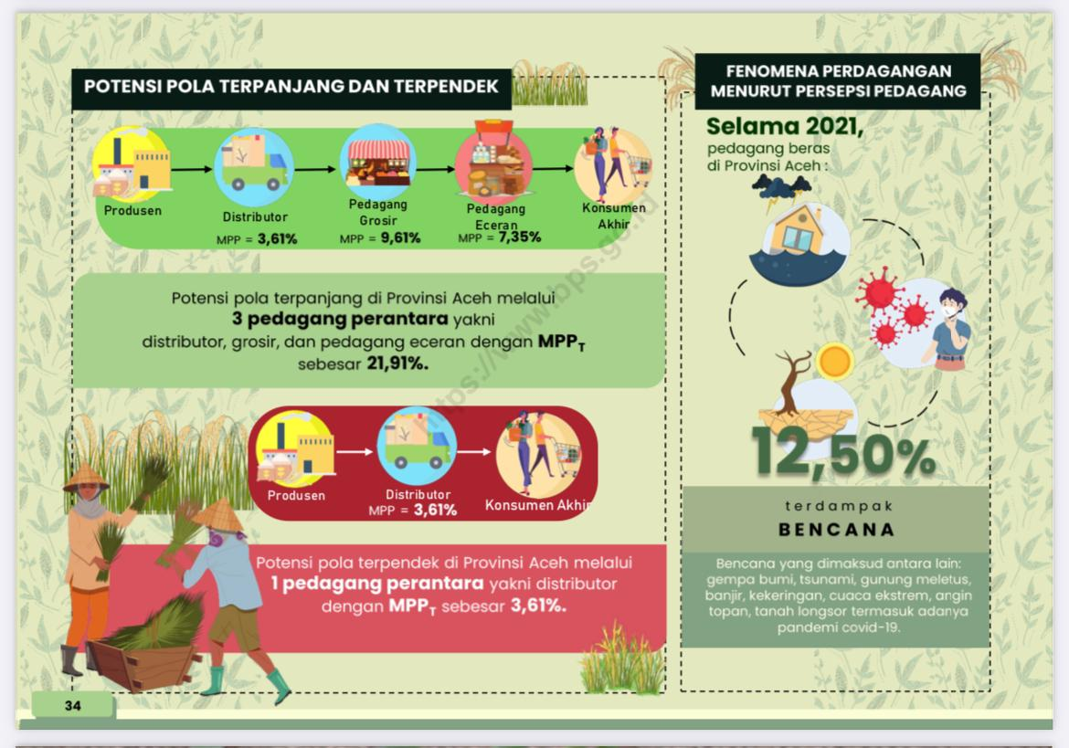

**Volume Impor Beras Indonesia (2019-2023)**

|  |  |  |
| --- | --- | --- |
| No | Tahun | Nilai |
| 1 | 2019 | 444.510 |
| 2 | 2020 | 356.290 |
| 3 | 2021 | 407.740 |
| 4 | 2022 | 429.210 |
| 5 | 2023 | 3.062.860 |

Empat negara asal impor beras terbesar pada 2023 adalah Thailand, Vietnam, Pakistan, dan Myanmar. Impor beras terbesar sepanjang 2023 berasal dari Thailand dengan volume 1,38 juta ton atau mencakup 45,12% dari total impor beras. Kemudian impor beras dari Vietnam 1,15 juta ton (37,47%), Pakistan 309 ribu ton (10,1%), Myanmar 141 ribu ton (4,61%), dan dari negara-negara lainnya 83 ribu ton (2,7%).



(Sumber: *Trademap website*)

Ekspor Indonesia mewakili 0% ekspor dunia untuk komoditas beras, peringkat ekspor dunia adalah 72. Jarak rata-rata negara pengimpor adalah 2764 km dan konsentrasi ekspor adalah 0,45. Dapat diliha bahwa negara yang menjadi pemasok beras di Indonesia pada tahun 2022 adalah India, Thailand, Vietnam, Pakistan, Myanmar dan negara lainnya. Di India, Indonesia mengimpor beras sebanyak 178.534 ton pada tahun 2022 dengan *unit value* sebesar 435 USD/ton.

**Berita komoditas beras terkini:**

* (03 Januari 2024) Perum Bulog Kantor Wilayah Provinsi Aceh menyatakan persediaan beras di gudangnya saat ini cukup untuk memenuhi kebutuhan hingga tiga bulan ke depan, jumlahnya sebanyak 23.200 ton.
* (06 Maret 2024) Perum Bulog mendatangkan sebanyak 6.000 ton beras asal Vietnam di pelabuhan umum Krueng Geukueh, Kecamatan Dewantara, Kabupaten Aceh Utara. Masuknya pasokan beras impor ini guna mengamankan ketersediaan beras sepanjang bulan Ramadan dan Idulfitri. Proses pembongkaran beras di pelabuhan umum Krueng Geukueh atau sekitar 15 km arah barat Kota Lhokseumawe. Beras disimpan di gudang Bulog di Puentuet.

**SKEMA IMPOR BERAS**

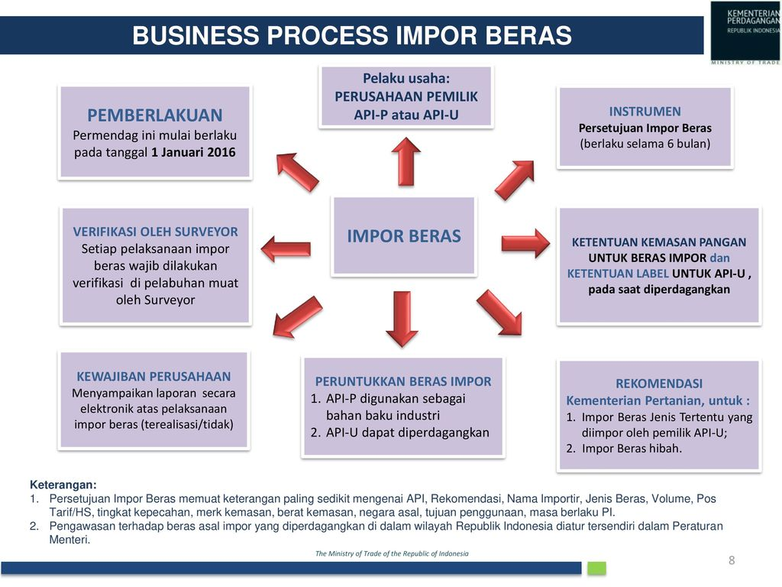

Mengingat beras merupakan komoditas strategis maka ketentuan ekspor impor beras diatur dalam Peraturan Menteri Pertanian No. 52/Permentan/TP.410/10/2015 tentang Perubahan Atas Peraturan Menteri Pertanian No. 51/Permentan/HK.310/4/2014 tentang Rekomendasi Ekspor dan Impor Beras Tertentu. Berdasarkan Permentan tersebut, ekspor beras hanya diperbolehkan apabila persediaan beras di dalam negeri telah melebihi kebutuhan, kecuali untuk beras organik dan beras ketan hitam dapat dilakukan sepanjang tahun. Kemudian, impor beras Indonesia juga hanya diperbolehkan apabila produksi beras dalam negeri tidak mencukupi dan/atau tidak diproduksi di dalam negeri. Negara pengekspor beras utama dunia di antaranya berada di wilayah Asia Tenggara, yaitu Thailand dan Vietnam.

1. Mekanisme Impor beras Vietnam dan Thailand

Mulai dari kegiatan negosiasi dengan eksportir hingga kegiatan pengambilan barang di pelabuhan, untuk dokumen yang diperlurkan sama seperti barang impor lainnya, namun perlu ditambah dokumen certification of fumigation dan physosanitary certificate, untuk menyatakan beras tersebut baik dan aman. Di Vietnam certification of fumigation dan physosanitary certificate biasanya langsung disertakan dengan dokumen lainnya tanpa harus importir meminta kepada eksportir (beras impor Vietnam hanya dapat diimpor oleh Pemerintah Indonesia). Untuk negara Thailand dokumen certification of fumigation dan physosanitary certificate harus diminta kepada eksportir Thailand untuk disertakan kedua dokumen tersebut.

Urutan mekanisme impor beras sebagai berikut ini:

* + - 1. Perusahaan dan importir beras melakukan sales’s contract, untuk membuat Surat Persetujuan Impor (SPI) yang dikeluarkan oleh desperindag, dan perusahaan mengajukan permohonan impor beras beras ke Kementerian Perdagangan Indonesia.
      2. Kemudian Perusahaan mendapat bukti penyerapan dari desperindag, dibawa dengan profil perusahaan diajukan ke departemen pertanian, setelah itu akan keluar recom dari departemen pertanian.
      3. Rekom diajukan ke departemen perdagangan dengan dokumen sales’s contract
      4. Setelah itu munculah SPI, jika importir baru tidak harus melampirkan SPI, tapi jika importir lama harus melampirkan SPI.
      5. Setelah itu Perusahaan melakukan DP kepada importir, dalam melakukan transaksi dengan pihak importir perusahaan menggunakan Telegraphic Transfer (TT).
      6. Setelah melakukan pembayaran, pihak importir mengurus dokumen-dokumen impor, dan importir mengirim dokumen impor ke Perusahaan melalui email.
      7. Setelah itu barang dikirim importir ke Jakarta;
      8. Barang tiba di jakarta, dan terjadi proses di bea cukai:
         1. Importir harus mempunyai API, NPWP, Registrasi di bea cukai, izin terkait dengan departemen pertanian, departemen perdagangan, ascofindo dan NIK. Setelah importir mempunyai dokumen-dokumen pendukung, importir menyerahkan B/L, Invoice, packing list kepada pihak bea cukai untuk cetak impor, dan semua dokumen harus asli.
         2. Kemudian importir membuat Pemberitahun Impor Barang (PIB) yang dilakukan oleh PPJK, dimana pembuatan PIB dilakukan setelah kapal tiba di Jakarta.
         3. Perusahaan membayar pajak impor dibank yang menerima bayar impor.
         4. Barang dikarantina.
         5. Transfer dokumen dari PPJK ke bea cukai.
         6. Lalu dilakukan pemeriksaan fisik barang.
         7. Lalu semua dokumen diperiksa oleh pihak pejabat pemeriksa dokumen (PPD) dan jika sudah sesuai semuanya maka akan muncul Surat persetujuan pengeluaran barang (SPPB) yang dikeluarkan oleh bea cukai.
         8. Dan barang sudah dapat dikeluarkan perusahaan.
         9. Pemerintah juga memberikan pokok-pokok pengaturan untuk importir dalam melakukan impor berasnya:
* Impor beras hanya dapat dilakukan oleh impotir terdaftar dan importir produsen
* Impor dilakukan diluar musim panen raya.
* Masa larangan impor beras bisa diperpanjang maupun diperpendek.
* Importasi beras harus sesuai dengan persetujuan disperindag.

PERATURAN MENTERI PERDAGANGAN REPUBLIK INDONESIA NOMOR 74/M-DAG/PER/9/2017 TENTANG PERUBAHAN ATAS PERATURAN MENTERI PERDAGANGAN NOMOR 103/M-DAG/PER/12/2015 TENTANG KETENTUAN EKSPOR DAN IMPOR BERAS

1. Impor Beras untuk keperluan tertentu guna memenuhi kebutuhan industri sebagai bahan baku/penolong yang tidak atau belum sepenuhnya dihasilkan di dalam negeri, dapat dilakukan untuk:
2. Beras Pecah dengan tingkat kepecahan 100% (serratus persen);
3. Beras Ketan Pecah dengan tingkat kepecahan 100% (seratus persen);
4. Beras Japonica dengan tingkat kepecahan paling tinggi 5% (lima persen);
5. Tepung Beras; dan
6. Tepung Beras Ketan.
7. Impor beras untuk komoditas poin a, b, d, e hanya dapat dilakukan oleh perusahaan pemilik API-U yang telah mendapatkan Persetujuan Impor dari Menteri,
8. Impor beras poin c hanya dapat dilakukan oleh BULOG yang telah mendapatkan Persetujuan Impor dari Menteri,
9. Untuk mendapatkan Persetujuan Impor, perusahaan harus mengajukan permohonan secara elektronik kepada Direktur Jenderal, dengan melampirkan:
10. akta pendirian perusahaan beserta perubahannya;
11. API-U;
12. bukti penguasaan gudang sesuai dengan karakteristik produknya berupa Tanda Daftar Gudang (TDG);
13. Pemberitahuan Impor Barang (FIB), bagi perusahaan yang telah mendapatkan Persetujuan Impor sebelumnya;
14. surat pernyataan bermaterai cukup dan pemohon yang menyatakan tidak memiliki afiliasi atau hubungan kepemilikan dengan perusahaan lain yang bergerak di bidang perberasan; dan
15. Rekomendasi dari menteri yang menyelenggarakan urusan pemerintahan di bidang pertanian atau pejabat yang ditunjuk yang memuat keterangan mengenai nama dan alamat importir, jenis beras, volume beras per pelabuhan tujuan, Pos Tarif/ HS, tingkat kepecahan, merek, berat kemasan, negara asal, dan masa berlaku Rekomendasi.
16. Rekomendasi disampaikan oleh Kementerian Pertanian secara online melalui http://inatrade.kemendag.go.id.
17. Dalam hal permohonan dinyatakan lengkap dan benar, Direktur Jenderal menerbitkan Persetujuan Impor paling lama 3 (tiga) hari kerja.
18. Dalam hal permohonan dinyatakan tidak lengkap dan/atau tidak benar, Direktur Jenderal menolak menerbitkan Persetujuan Impor.
19. Persetujuan Impor untuk Impor Beras memuat informasi paling sedikit mengenai:
20. nomor dan tanggal penerbitan API-U;
21. nomor dan tanggal Rekomendasi Impor,
22. nama dan alamat importir;
23. jenis Beras;
24. volume Beras per pelabuhan tujuan;
25. Pos Tarif/ HS;
26. tingkat kepecahan;
27. merk kemasan;
28. berat kemasan;
29. negara asal;
30. tujuan penggunaan dan/atau pemasaran;
31. nomor dan tanggal penerbitan Persetujuan Impor; dan
32. masa berlaku Persetujuan Impor.
33. Beras yang akan diekspor harus dikemas dalam kemasan dengan mencantumkan keterangan mengenai:
34. identitas perusahaan;
35. diproduksi di Indonesia/ Produced in Indonesia; dan
36. Prime Quality/ Level of Broken.
37. Persetujuan berlaku paling lama 6 (enam) bulan dalam tahun berjalan sejak tanggal diterbitkan Persetujuan Impor.
38. Beras yang dilmpor harus memenuhi persyaratan Kemasan sebagai berikut:
39. Kemasan yang bersentuhan langsung dengan pangan harus menggunakan bahan yang diizinkan untuk pangan sesuai ketentuan peraturan perundang-undangan Indonesia, dibuktikan dengan adanya sertifikat hasil uji yang diterbitkan oleh lab uji kompeten dan diakui pemerintah setempat atau Surat pemyataan dari importir yang menyatakan bahwa kemasan yang digunakan telah sesuai;
40. Kemasan yang menggunakan plastik wajib mencantumkan Logo Tara Pangan dan Kode Daur Ulang sesuai ketentuan peraturan perundang-undangan Indonesia.
41. Perusahaan pemilik API-U yang memperdagangkan Beras asal Impor di wilayah Republik Indonesia wajib mencantumkan Label dalam Bahasa Indonesia pada setiap Kemasan,
42. Label mencantumkan informasi jenis beras, beras kemasan, tingkat kepecahan, negara asal, nama dan alamat eksportir, dan nama dan alamat importir.
43. Setiap pelaksanaan Impor Beras wajib terlebih dahulu dilakukan Verifikasi atau penelusuran teknis di negara asal. Verifikasi impor beras untuk keperluan tertentu, meliputi:
44. nomor dan tanggal penerbitan API;
45. nomor dan tanggal Rekomendasi;
46. nama dan alamat eksportir;
47. nama dan alamat Importir;
48. jenis Beras;
49. volume Beras per pelabuhan tujuan;
50. Pos Tarif/HS;
51. tingkat kepecahan;
52. merk Kemasan;
53. berat Kemasan;
54. negara asal;
55. tujuan penggunaan dan/atau pemasaran;
56. nomor dan tanggal Persetujuan lmpor;
57. masa berlaku Persetujuan Impor;
58. surat jaminan suplai dari eksportir dan surat keterangan kemurnian varietas yang diterbitkan dari instansi berwenang di negara asal untuk jenis Beras Thai Hom Mali, Japonica, Basmati;
59. pencantuman Logo Tara Pangan dan Kode Daur Ulang pada Kemasan;
60. Sertifikat hasil uji Kemasan food grade atau surat pemyataaan dari importir yang menyatakan bahwa Kemasan yang digunakan telah sesuai dengan ketentuan peraturan perundang-undangan Indonesia; dan
61. Sertifikat pencantuman Logo Tara Pangan dan Kode Daur Ulang atau surat pernyataan dari importir yang menyatakan bahwa Kemasan yang digunakan telah sesuai dengan peraturan perundang­undangan Indonesia.
62. Rekomendasi lmpor menjadi satu kesatuan yang tidak terpisahkan dengan Persetujuan Impor yang diberikan kepada perusahaan pemilik API-U yang melakukan impor Beras untuk keperluan tertentu dan lembaga/ organisasi sosial atau badan pemerintah yang melakukan impor Beras yang bersumber dari hibah.
63. Persetujuan Impor dan LS digunakan sebagai dokumen pelengkap pabean dalam penyelesaian kepabeanan di bidang Impor
64. Setiap Eksportir dan Importir Beras wajib menyampaikan laporan mengenai pelaksanaan Ekspor dan Impor Beras, baik terealisasi maupun tidak terealisasi, secara elektronik melalui http:/ I inatrade.kemendag.go. id, laporan ini paling lambat disampaikan pada tanggal 15 bulan berikutnya.
65. Persetujuan Ekspor dan Persetujuan lmpor dicabut apabila perusahaan:
66. terbukti melanggar ketentuan Kemasan dan label;
67. terbukti melanggar ketentuan larangan memperdagangkan dan/ atau memindahtangankan Beras lmpor, untuk perusahaan pemilik API-P yang telah mendapatkan Persetujuan Impor;
68. terbukti mengubah, menambah, dan/ atau mengganti isi yang tercantum dalam Persetujuan Ekspor atau Persetujuan lmpor;
69. terbukti menyampaikan data dan/ atau keterangan yang tidak benar setelah Persetujuan Ekspor atau Persetujuan Impor diterbitkan;
70. mengekspor atau mengimpor Beras yang jenis dan/ atau jumlahnya tidak sesuai dengan yang tercantum dalam Persetujuan Ekspor dan Persetujuan Impor;
71. melakukan pelanggaran berdasarkan penilaian dan rekomendasi instansi teknis terkait; dan/ atau
72. dinyatakan bersalah oleh pengadilan atas pelanggaran tindak pidana yang berkaitan dengan penyalahgunaan Beras yang diekspomya dan/ atau diimpornya.